INDEKS SIMBOL

Simbol | Penjelasan
 | Pemberitahuan peringatan yang menunjukkan risiko cedera atau kerusakan pada kesehatan
 | Baca instruksi pada petunjuk penggunaan
 | Produsen / Pabrikan
 | Baca instruksi kerja sebelum digunakan
 | Jaga agar tetap kering
 | Petunjuk posisi atas dan bawah agar produk tidak terbalik
 | Petunjuk untuk produk yang mudah pecah dan tangani dengan hati-hati
 | Jauhkan dari sinar matahari
 | Dilarang membolak-balikkan produk
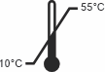 | Batas suhu
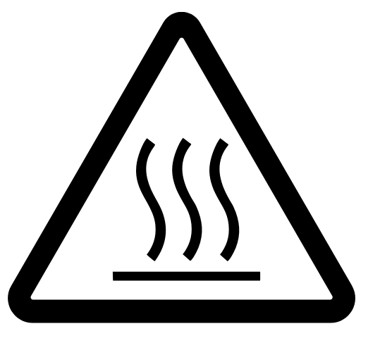 | Peringatan Permukaan Panas
 | Badan alat harus dihubungkan dengan pentanahan
 | Index Protection (Terlindung dari benda padat diameter > 1 mm, dan tidak terlindungi terhadap cairan)
 | Sumber tegangan bolak-balik / AC

